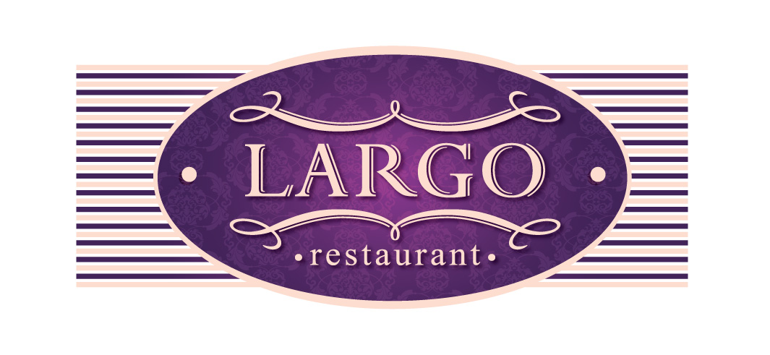
Меню №1
Холодные закуски (сервируются на столе):
Мясное ассорти (Буженина домашнего приготовления, Ростбиф из телятины, говяжий язык, рулет из цыпленка с курагой) 40/10/5
Ассорти копченых рыб (палтус горячего копчения, семга , масляная рыба) 40/5
Ассорти сыров (Скаморца, Эмменталь, пармезан, гауда, чеддер) 50/10/10
Заливное из телячьего языка 70
Рулетики из ветчины с сыром 40
Рулетики из кабачков цуккинни с вяленными томатами, Базиликом и сыром 40
Салат Ницца (филе тунца с томатами, оливками, болгарским перцем и яйцом) 60
Салат Столичный с куриной грудкой 70
Селедочка «под шубой» 80
Свежие овощи 60
Маринованные овощи и соленья (квашеная капуста, огурчики маринованные, помидоры соленые, грибы маринованные и др. соленья) 70
Оливки и маслины 30
Свежеиспеченный хлеб 50
Фруктовое ассорти (нарезанные фрукты: ананас, киви, виноград, яблоко, груша, апельсин – ассортимент может меняться) 100

Индивидуальная закуска:
Жульен грибной (в соусе бешамель с сыром) 60
Основное блюдо (на выбор):
Дорада с гратином из овощей Гарибальди и соусом бальзамик 330
или
Курица, фаршированная шпинатом, с овощами гриль и соусом песто из
петрушки. 330
3200 руб. на чел.
Итого 840/60/330 г. на человека
Воспользуйтесь возможностью
заказать великолепный праздничный торт,
созданный специально для Вас!

Меню №2
Холодные закуски (сервируются на столе):
Мясное ассорти (Буженина домашнего приготовления, Ростбиф из телятины, говяжий язык, рулет из цыпленка с курагой) 40/10/5
Ассорти копченых рыб (палтус горячего копчения, семга , масляная рыба) 40/5
Ассорти сыров (Скаморца, Эмменталь, пармезан, гауда, чеддер) 50/10/10
Заливное из цесарки 70
Рулетики из курицы с черносливом и курагой 30
Рулетики из кабачков цуккини с вялеными томатами, Базиликом и сыром 45
Салат Афродита (Креветки, кальмары, микс салат с манго) 60
Салат мясной с овощами (обжаренная говядина с баклажанами, цуккини,
помидорами и перцем болгарским с кунжутной заправкой) 60
Салат Греческий с сыром Фета 65
Свежие овощи 60
Маринованные овощи и соленья (квашеная капуста, огурчики маринованные, помидоры соленые, грибы маринованные и др. соленья) 70
Оливки и маслины 30
Свежеиспеченный хлеб 50
Фруктовое ассорти (нарезанные фрукты: ананас, киви, виноград, яблоко, груша, апельсин – ассортимент может меняться) 100
Индивидуальная закуска:
Жульен из языка 65
Основное блюдо (на выбор):
Филе сибаса с кускусом и соусом из болгарского перца 350
или
Медальоны из говядины с картофелем Рости и соусом из красного вина 350
4000 руб. на чел.
Итого 810/65/350 г. на человека
Воспользуйтесь возможностью
заказать великолепный праздничный торт,
созданный специально для Вас!

Меню №3
Холодные закуски (сервируются на столе):
Мясное ассорти (Буженина домашнего приготовления, Ростбиф из телятины, говяжий язык, рулет из цыпленка с курагой) 40/10/5
Ассорти копченых рыб (палтус горячего копчения, семга , масляная рыба) 40/5
Ассорти сыров (Скаморца, Эмменталь, пармезан, гауда, чеддер) 50/10/10
Заливное из цесарки 70
Ветчина Парма с дыней 30
Рулетики из кабачков цуккини с вялеными томатами, Базиликом и сыром 40
Томаты с сыром Моцарелла и соусом Песто 70
Салат из курицы с сельдереем, томатами, кукурузой и шампиньонами (с оливковым маслом и специями) 60
Салат из лосося с морковью, брокколли, болгарским перцем, цветной капустой и соусом Терьяки 60
Салат Строганофф (микс салатный, говядина, огурцы мар., перец бол., майонез) 55
Салат Русский (мар. Грибочки, ветчина в/к, картофель, огурцы св) 60
Свежие овощи 70
Маринованные овощи и соленья (квашеная капуста, огурчики маринованные, помидоры соленые, грибы маринованные и др. соленья) 100
Оливки и маслины 30
Свежеиспеченный хлеб 50
Фруктовое ассорти (нарезанные фрукты: ананас, киви, виноград, яблоко, груша, апельсин – ассортимент может меняться) 100
Индивидуальная закуска:
Мильфей из овощей с куриным муссом 140
(баклажаны, цуккини, помидоры, перец болгарский, сыр)
Основное блюдо:
Морской черт с томатным ризотто с соусом Биск из морепродуктов 280
или
Говядина Веллингтон с картофельным пюре и перечным соусом 360
5300 руб. на чел.
Итого 965/140/280-360 г. на человека
Воспользуйтесь возможностью
заказать великолепный праздничный торт,
созданный специально для Вас!

Меню № 4
Холодные закуски (сервируются на столе):
Мясное ассорти (Буженина домашнего приготовления, Ростбиф из телятины, говяжий язык, рулет из цыпленка с курагой) 40/10/5
Ассорти копченых рыб (палтус горячего копчения, семга , масляная рыба) 40/5
Ассорти сыров (Бри, Эмменталь, пармезан, горгонзола, чеддер) 50/10/10
Заливное из осетрины 70
Ветчина Парма с дыней 30
Рулетики из курицы с черносливом и курагой 30
Рулетики из кабачков цуккини с вялеными томатами, Базиликом и сыром 40
Томаты с сыром Моцарелла и соусом Песто 80
Цезарь с куриной грудкой 65
Салат Британия (Морепродукты с зеленой фасолью, рукколой, томатами и луком Шалот) 50
Салат мясной с овощами (обжаренная говядина с баклажанами, цуккини, помидоры, перец болгарский с кунжутной заправкой) 60
Свежие овощи 85
Маринованные овощи и соленья (квашеная капуста, огурчики маринованные, помидоры соленые, грибы маринованные и др. соленья) 70
Оливки и маслины 30
Свежеиспеченный хлеб 60
Фруктовое ассорти (нарезанные фрукты: ананас, киви, виноград, яблоко, груша, апельсин – ассортимент может меняться) 100
Индивидуальная закуска:
Штрудель из грибов 70
Основное блюдо (на выбор):
Запеченая стерлядь с картофелем паризьен и соусом Белое вино 580
или
Каре ягненка с картофелем паризьен (отварной с маслом) и соусом красное вино 320
6300 руб. на чел.
Итого 940/70/320-580 г. на человека
Воспользуйтесь возможностью
заказать великолепный праздничный торт,
созданный специально для Вас!
БАНКЕТНЫЕ ПРАВИЛА
Обслуживание компаний от 12 человек осуществляется только по предварительному заказу и только по банкетному меню. Заказ банкета принимается за 3 дня. Заказ на десерты принимается за 3 дня.
Эксклюзивные фигурки и цветы в стоимость торта не входят и оплачиваются отдельно.
Рекомендуемый вес торта – 150 гр. на персону
Стоимость банкета рассчитывается исходя из количества присутствующих Гостей.
В счет включается дополнительно 10% за обслуживание. Заказчик обязан при использовании музыкального оборудования ресторана, пригласить профессионального звукорежиссера, профессионализм которого подтвержден документально.
Запрещается приносить с собой продукты, блюда и напитки. Детям до 12 лет – скидка 50%.
Дети до 5 лет – бесплатно.
На банкеты не распространяется действие дисконтных карт.

